1 ASIX

**MÒDUL 5: FONAMENTS DE MAQUINARI**

ACTIVITAT 8: Simulació de muntatge



# 

**Alumne**: Daniel Mascarilla del Olmo

**Professor**: Jacinto López

**Curs**: 1 ASIX

**Centre**: Jaume Viladoms

**ÍNDEX**

**Exercici 1: Completa el quadre** **3**

**Exercici 2: Enganxa una foto de l’ordinador complet i demostra que funciona.** **7**

Procediment del montatge (Captures) 8

**Exercici 3: Quines millores li podies proposar al client perquè l’ordinador tingui un millor rendiment encara que el pressupost sigui més alt. Raona la resposta** **13**

# Exercici 1: Completa el quadre

| COMPONENT | FOTO COMPONENT | PREU |
| --- | --- | --- |
| Caixa:  Raijintek Paean Benchtable |  | 250€ |
| Placa base:  gigabyte z370 aorus gaming 7 |  | 250€ |
| Procesador:  Intel Core i3- 8100 |  | 170€ |
| Ventilador de procesador:  artic freezer 33 plus |  | 35€ |
| Font d’alimentació:  cooler master mwe bronze 600w |  | 65€ |
| Memòria RAM: (X2)  adata xpg flame 8 gb 3000mhz |  | 100€ x2 |
| Tarjeta gràfica:  ZOTAC GeForce GTX 1060 Mini |  | 320€ |
| Disc dur:  Seagate BarraCuda 1TB 64mb Cache |  | 60€ |

A més a més, monitor, teclat i ratolí.

| Ratolí:   Logitech G203 LIGHTSYNC |  | 17.99€ |
| --- | --- | --- |
| Teclat:  Mars Gaming MK02 TKL Teclado Gaming Híbrido RGB Blanco |  | 15.1€ |
| Monitor:  Acer V6 V226HQL 21.5" LED FullHD |  | 90.99€ |

Com a preu total, tenim que tots aquests components i perifèrics sumen 1474.08€, cosa que es un preu més baix que el pressupost inicial.

# 

# Exercici 2: Enganxa una foto de l’ordinador complet i demostra que funciona.

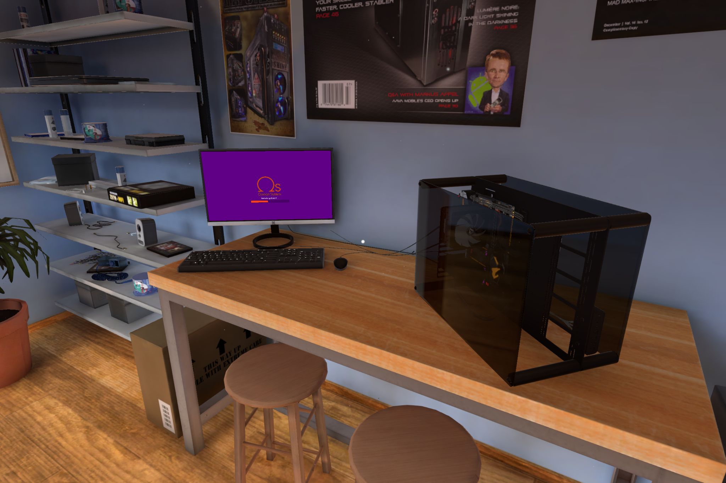

Podem veure en aquesta imatge que l’ordinador funciona perfectament, tot i que amb el pressupost de 1500 euros i components bastant antics en aquest simulador, es el que més a prop es pot quedar de 1500€ si tenim en compte el teclat ratolí i monitor.

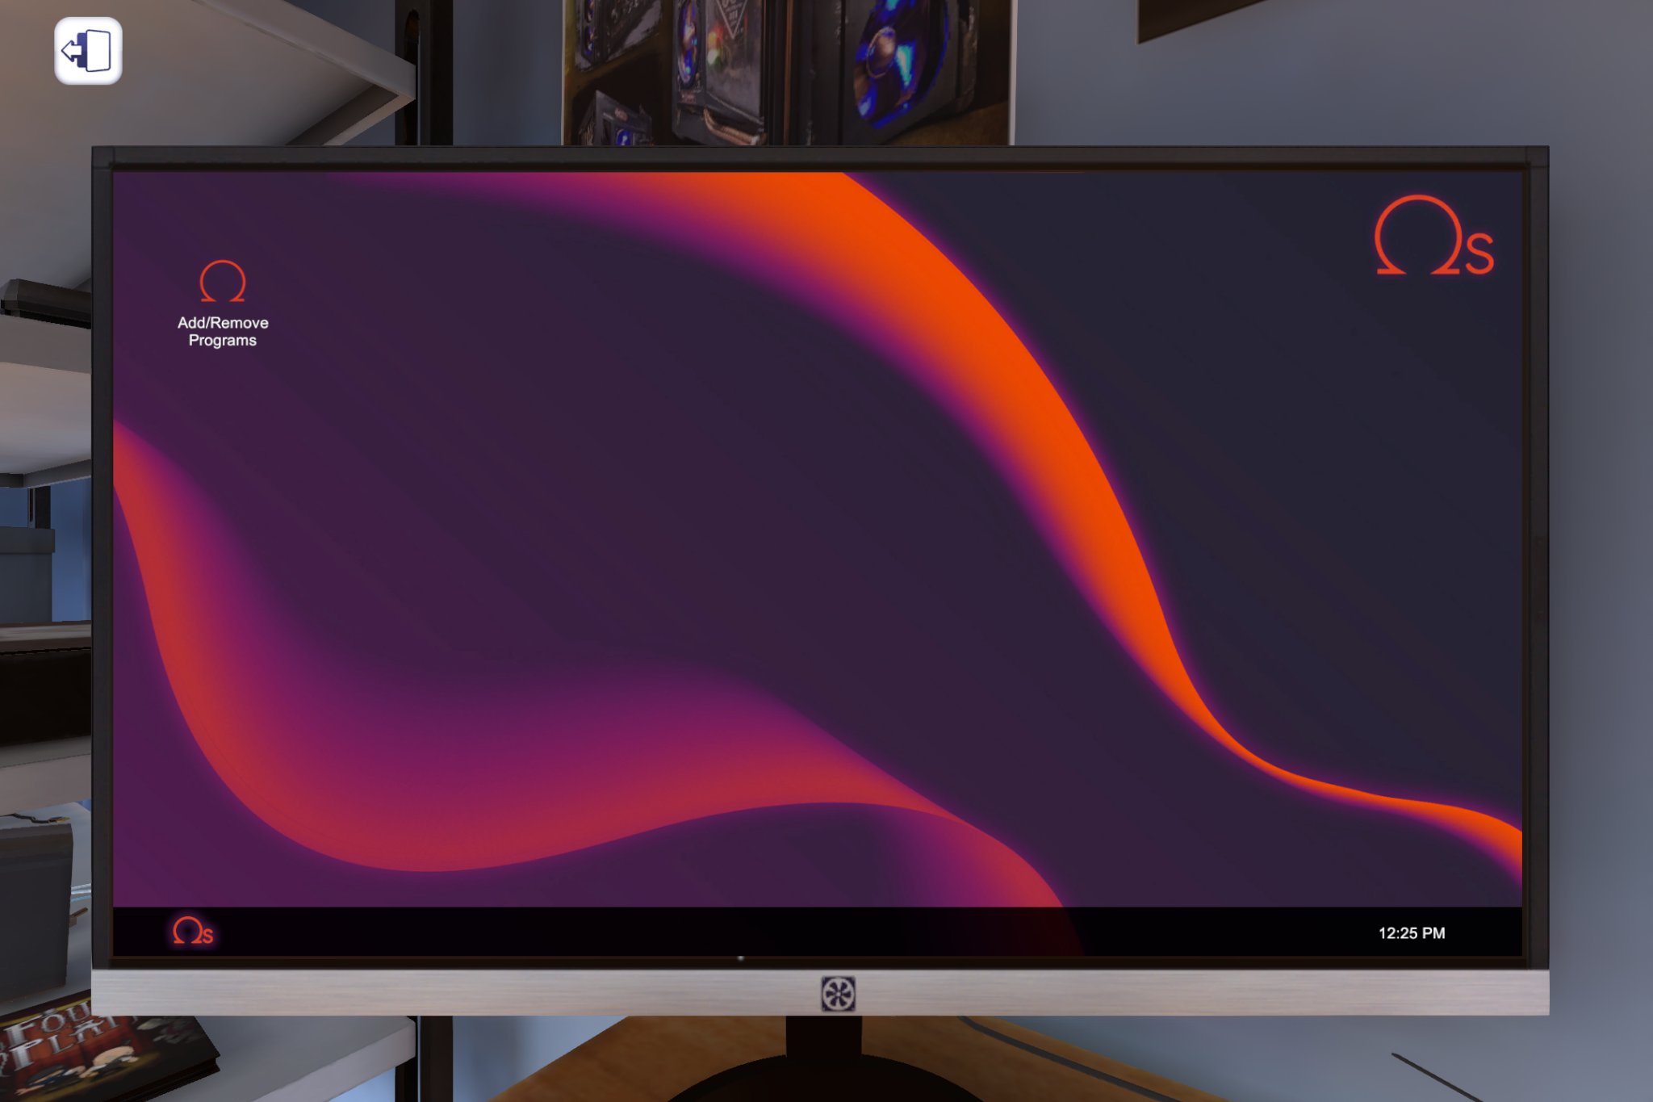

## Procediment del montatge (Captures)

En aquest procés mostro el procés d’instal·lació de cadascun dels components d’aquest pc.

Mostro només el procés de com va quedant l’ordinador un cop vas instal·lant els components que s’especifiquen a la taula 1 de l’exercici 1, sense tenir en compte els perifèrics d’E/S (teclat, monitor, ratolí).

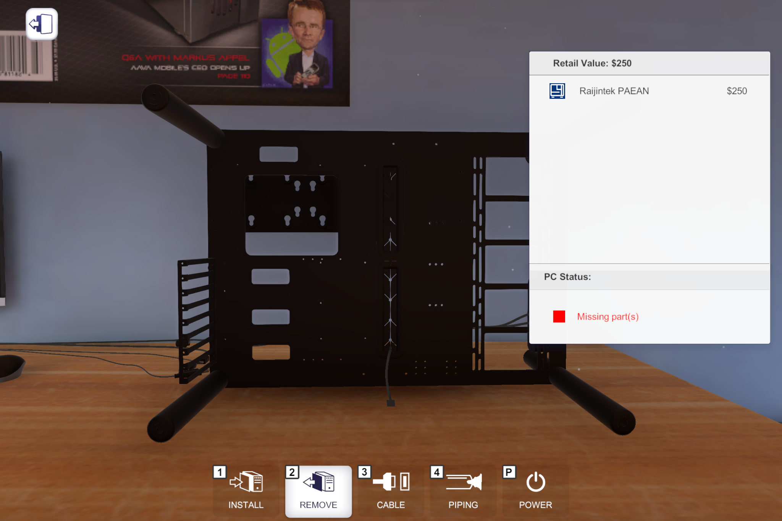

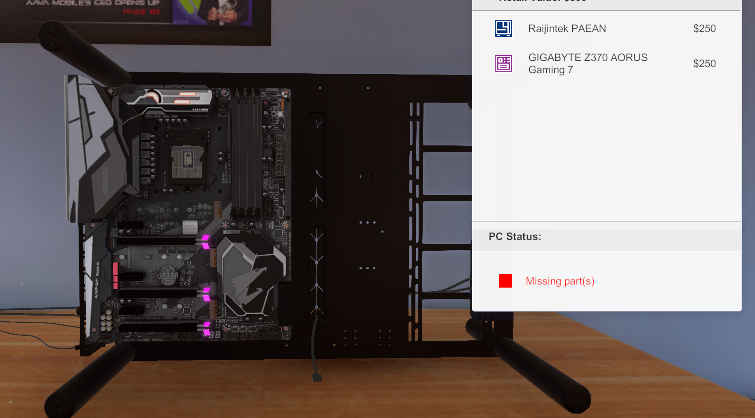

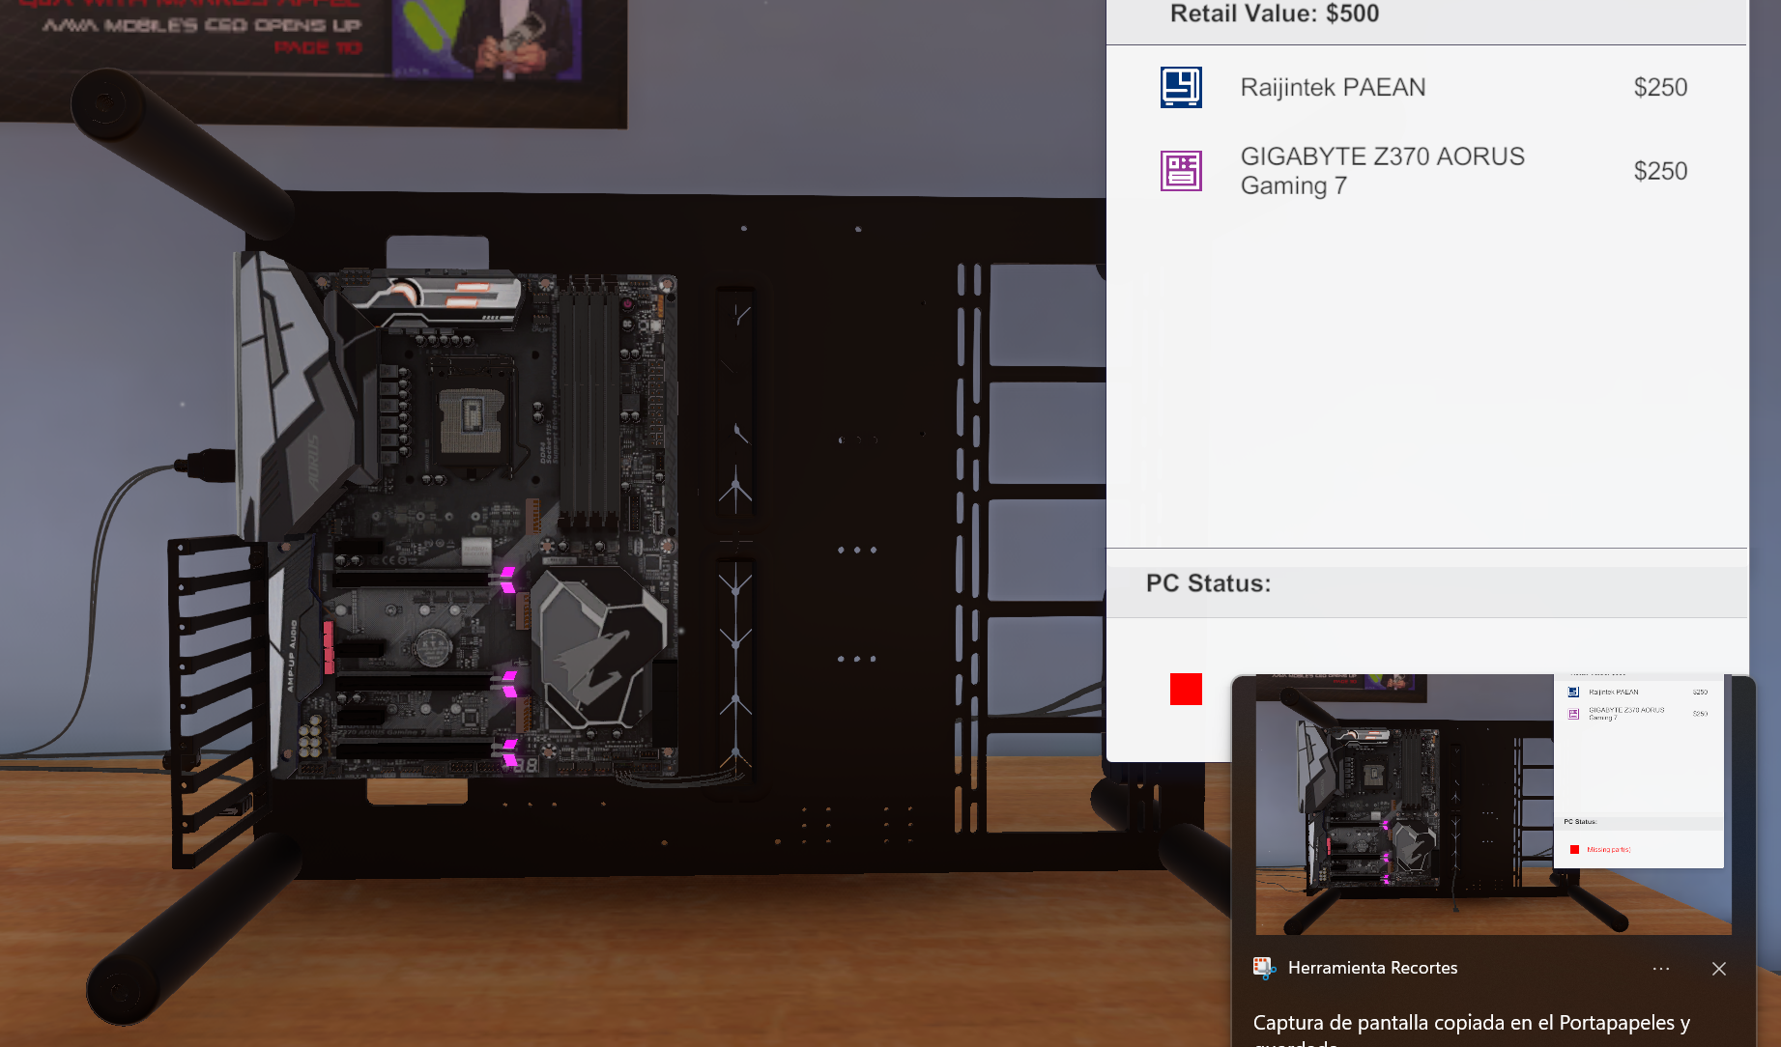

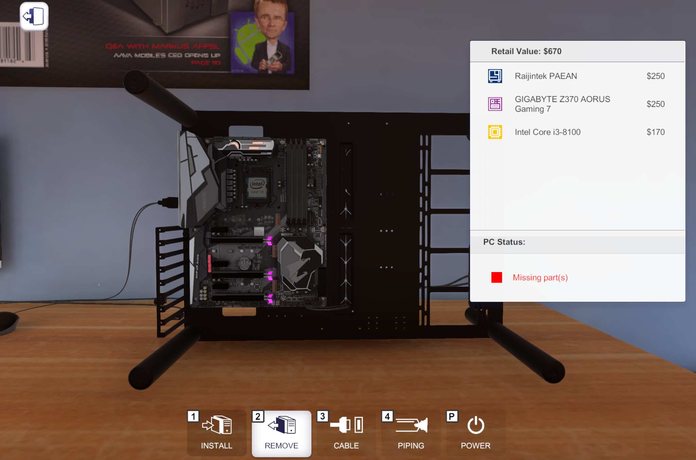

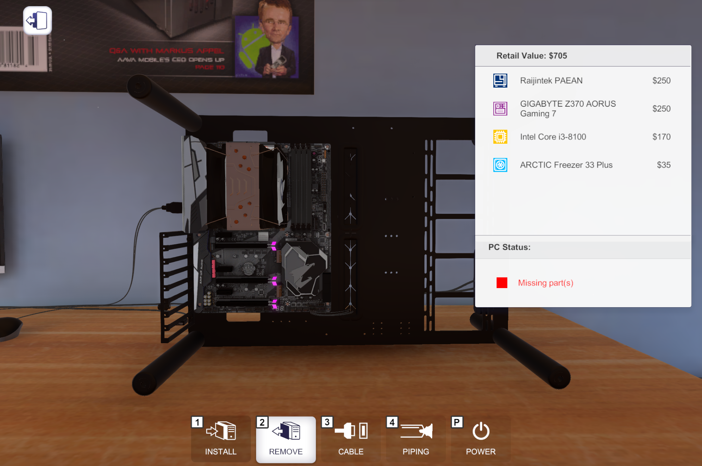

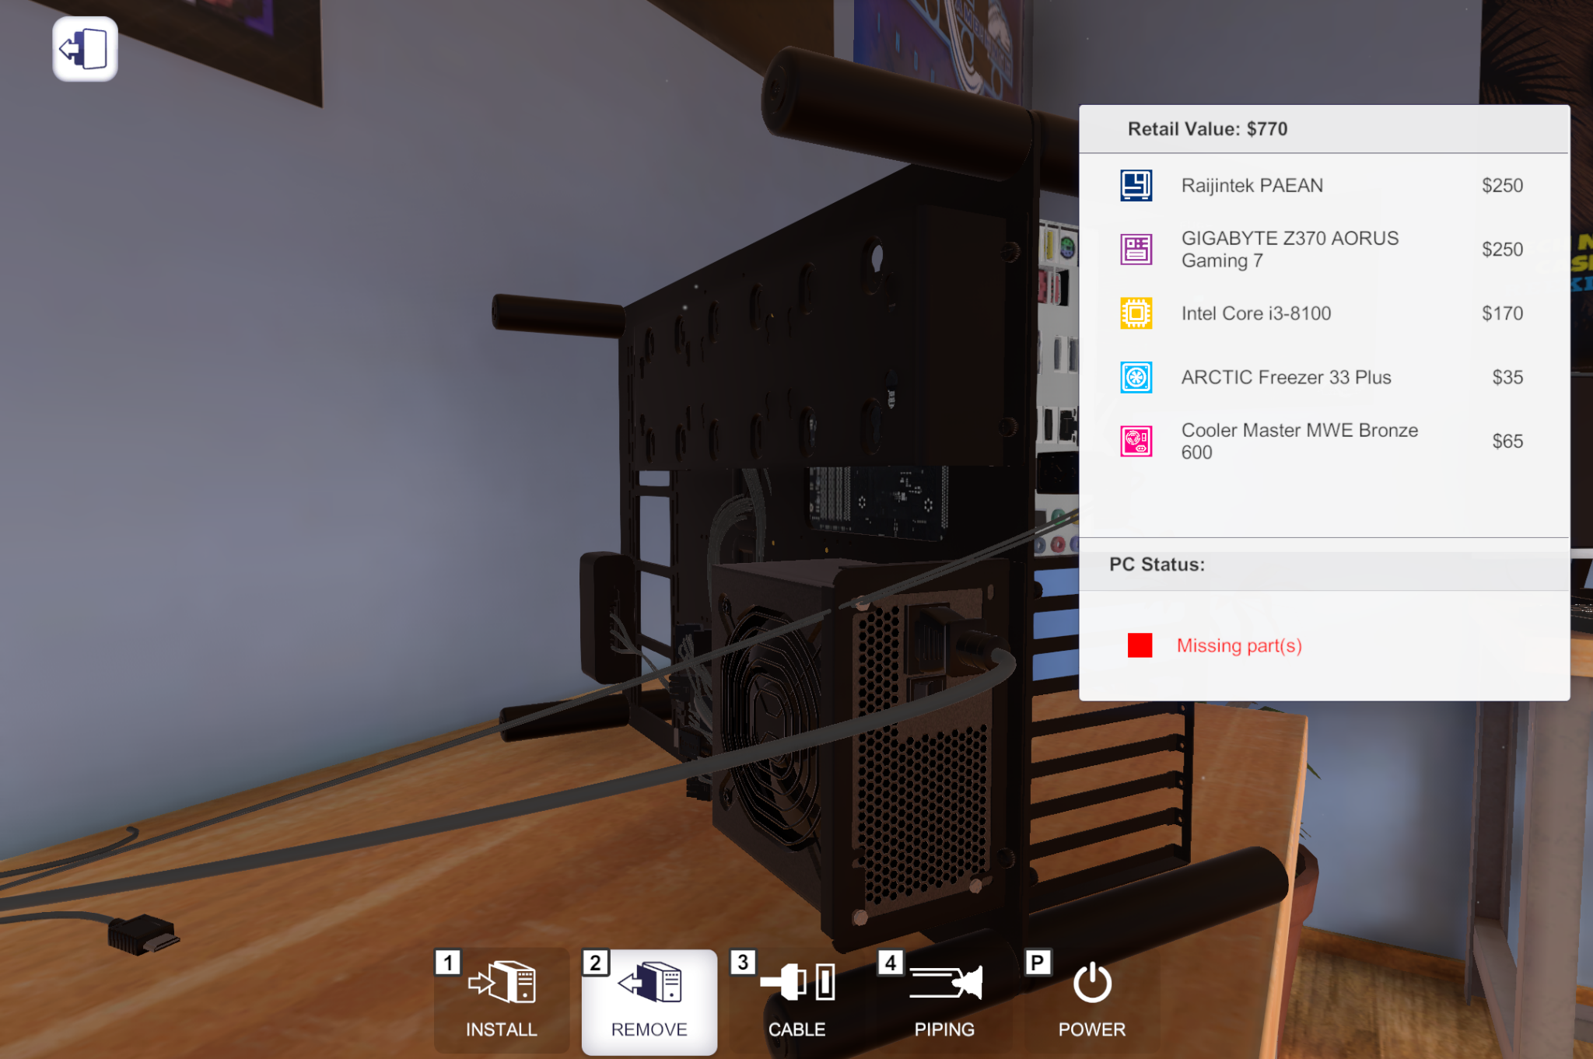

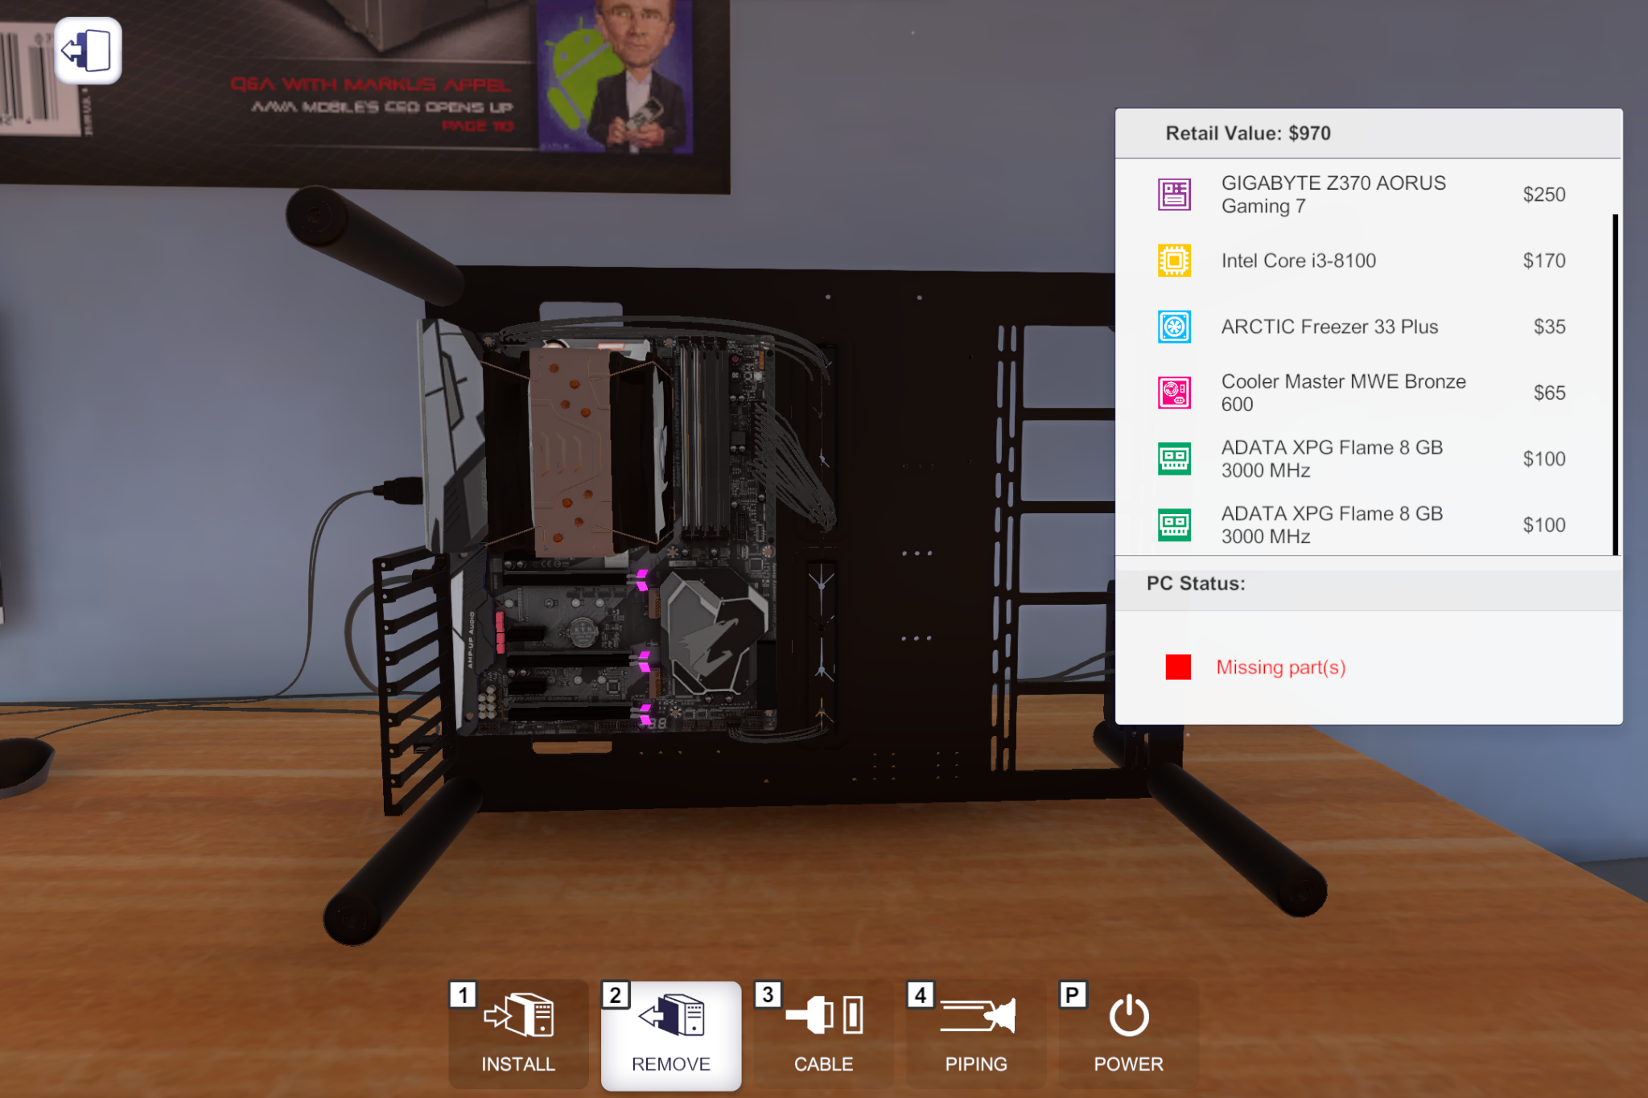

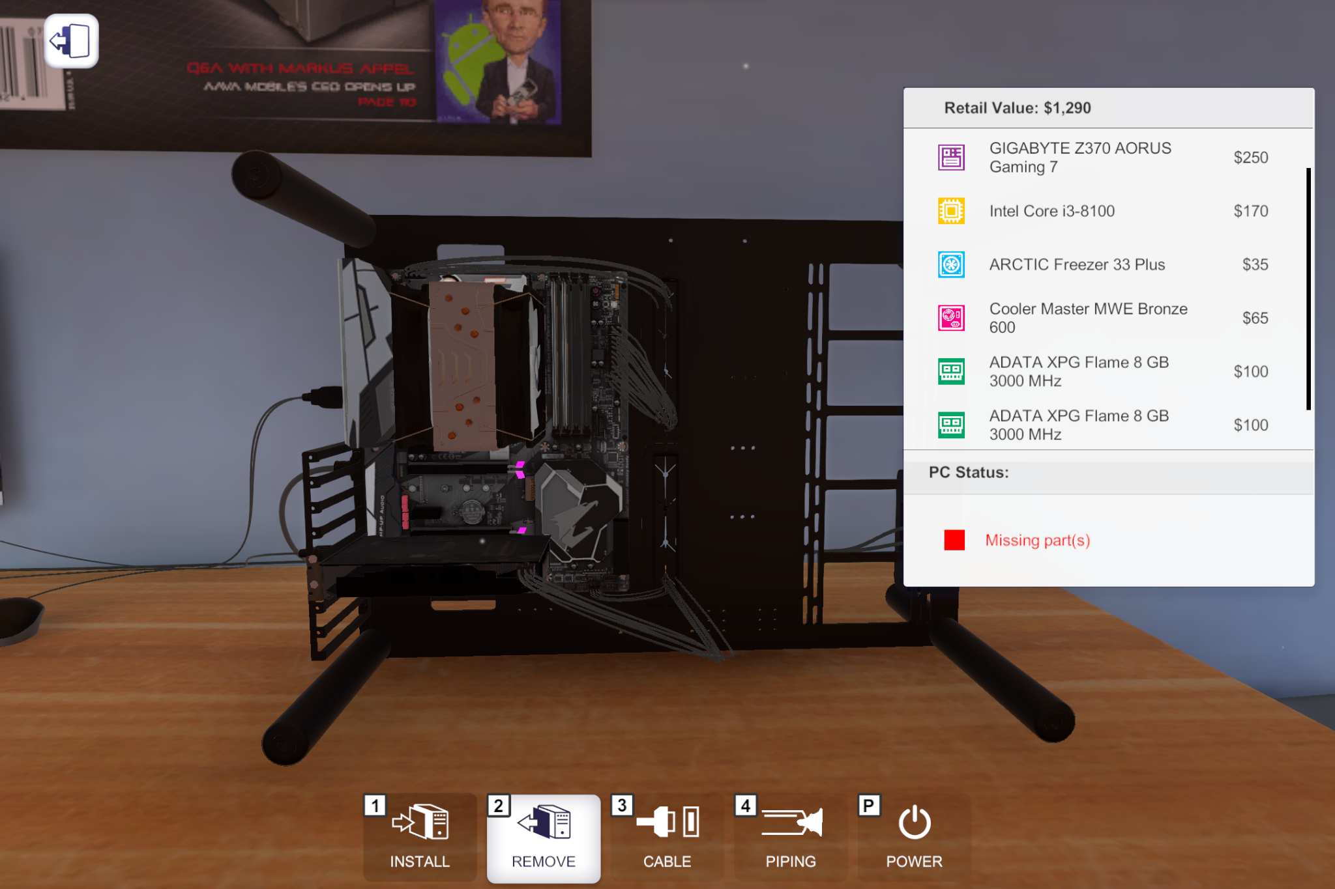

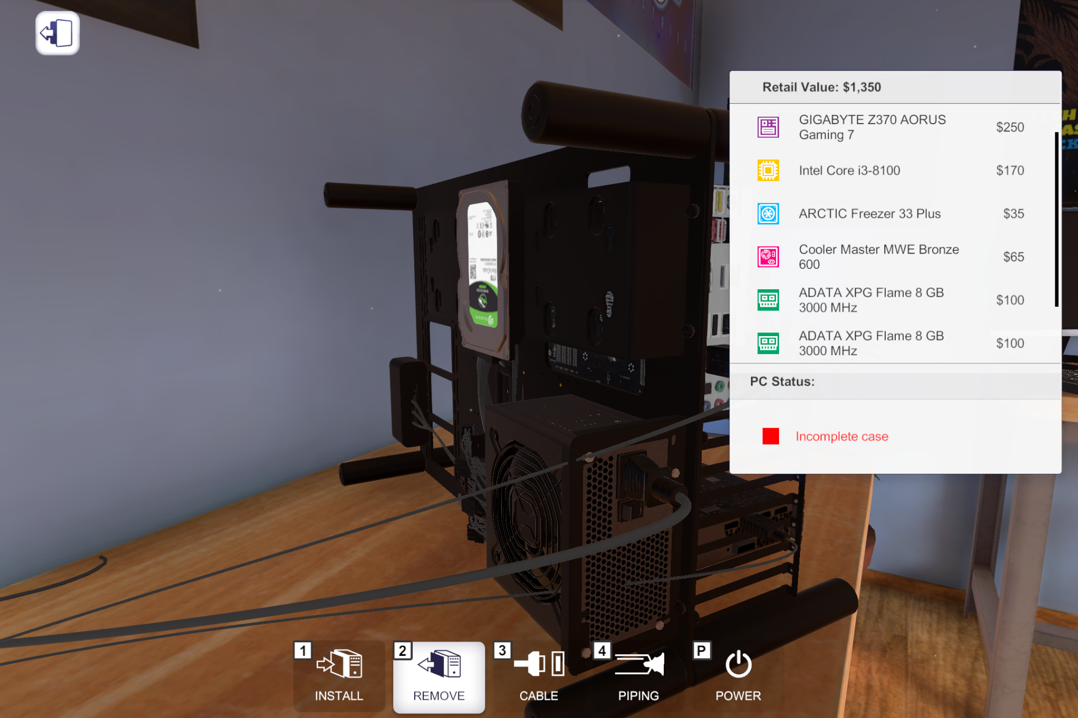

He hagut d’eliminar algunes captures del procés perquè no em deixava pujar l’arxiu al clickedu.

# Exercici 3: Quines millores li podies proposar al client perquè l’ordinador tingui un millor rendiment encara que el pressupost sigui més alt. Raona la resposta

Les millores que posaria serien posar més discs durs per més emmagatzematge, canviar la tarjeta de video per una millor, ja que una 1060 no es una cosa del altre món per fer certes activitats.

També milloraria el processador, encara que està bé, es millorable per un millor rendiment.

La ram està bé, avui dia 16 gb es bastant decent.

També podriem millorar la capacitat d’emmagatzematge, afegint un o dos mòduls més d’1 tb cadascun.

També podriem buscar una placa base de més qualitat.